Comportements et stratégies : composer et décomposer des nombres à 3 chiffres
1. L’élève compose et décompose des nombres en utilisant des centaines, des dizaines et des unités (d’une façon).  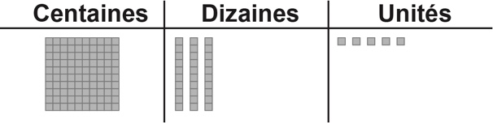  « J’ai modélisé 135. » | 2. L’élève compose et décompose des nombres en utilisant des centaines, des dizaines et des unités (de plus d’une façon).  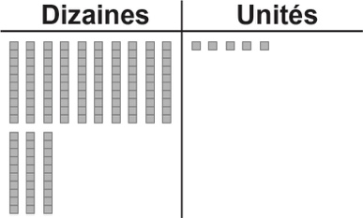  « J’ai échangé la centaine contre 10 dizaines. » | 3. L’élève écrit un nombre de plus d’une façon en utilisant la valeur de position.  « Cent trente-cinq, c’est  1 centaine, 3 dizaines, 5 unités  13 dizaines, 5 unités ou |||||||||||||••••• »
Observations et documentation

Comportements et stratégies : composer et décomposer des nombres à 3 chiffres (suite)
4. L’élève comprend les relations entre les chiffres.  « Le chiffre 4 dans 475 représente 4 centaines,  40 dizaines ou 400 unités. » | 5. L’élève compare 2 nombres à 3 chiffres dont tous les chiffres sont différents.  Compare 475 et 739.  « Le chiffre 4 dans 475 représente 4 centaines, et le chiffre 7 dans 739 représente 7 centaines.  7 centaines sont plus grandes que 4 centaines. 739 est donc plus grand que 475. » | 6. L’élève compare et ordonne des nombres en utilisant la valeur de position.  Bison : 739 kg; Grizzly : 268 kg; Ours brun : 278 kg  « Le bison a le plus grand nombre de centaines. Les ours ont 2 centaines, alors je vais comparer les dizaines. 6 dizaines sont plus petites que 7 dizaines. 268 est donc plus petit que 278. Du plus grand au plus petit : 739 kg, 278 kg, 268 kg. »
Observations et documentation

